



**Uzaicinājums iesniegt piedāvājumu cenu aptaujai**



1. Līguma izpildes vieta – “Mazsprīdīši”, Salacgrīvas pagasts, Limbažu novads.
2. Līgumā paredzēto darbu izpildes laiks līdz 2024.gada 15.novembrim.
3. Līgums tiks slēgts finansējuma piešķiršanas gadījumā.
4. Pretendentam, kuram piešķirtas tiesības slēgt līgumu, jāparaksta pasūtītāja sagatavotais līgums un ne vēlāk kā 5 (piecu) dienu laikā no pasūtītāja uzaicinājuma parakstīt līgumu nosūtīšanas dienas un jāiesniedz pasūtītājam parakstīts līgums. Ja norādītajā termiņā cenu aptaujas uzvarētājs neiesniedz iepriekšminēto dokumentu, tas tiek uzskatīts par atteikumu slēgt līgumu.
5. Līguma apmaksa: tiek veikta 10 dienu laikā, pēc pieņemšanas – nodošanas akta abpusējas parakstīšanas un izpildītāja rēķina saņemšanas.
6. Piedāvājuma izvēles kritērijs ir pēc cenu aptaujas noteikumiem, un tā pielikumiem atbilstošs saimnieciski visizdevīgākais piedāvājums, kuru Pasūtītājs nosaka, ņemot vērā **zemāko cenu, kurā ir iekļauti visi nepieciešamie darbi, lai sistēma darbotos.**
7. Pasūtītājs  patur tiesības mainīt darbu apjomu atbilstoši pieejamam finansējumam.
8. Piedāvājumu cenu aptaujai var iesniegt **līdz 2024.gada 5.jūlijam plkst.16:00**.
9. Piedāvājumi, kas tiks iesniegti pēc zemāk norādīta termiņa, netiks vērtēti.
10. Piedāvājumi var tikt iesniegti:
11. iesniedzot personīgi Salacgrīvas pagasta, “Mazspŗidīši”, Limbažu novadā;
12. nosūtot pa pastu vai nogādājot ar kurjeru, adresējot, P/I VĻM “Sprīdīši”; “Mazspīdīši”, Salacgrīvas pagastā, Limbažu novadā, LV-4033;
13. nosūtot ieskanētu pa e-pastu ([spridisi@limbazunovads.lv](mailto:spridisi@limbazunovads.lv) un pēc tam oriģinālu nosūtot pa pastu;
14. nosūtot elektroniski parakstītu uz e-pastu ([spridisi@limbazunovads.lv](mailto:spridisi@limbazunovads.lv)).
15. Piedāvājumā iesniedzamie dokumenti:
16. Piedāvājuma veidlapa (1. pielikums);
17. Finanšu piedāvājuma veidlapa (3. pielikums).
18. Apliecinājums par neatkarīgi izstrādātu piedāvājumu (4. pielikums).
19. Kontaktpersona: Gunita Bisniece, tālr.28313193, Bruno Veide, tālr.29 105 540.

Pielikumā:

1.pielikums. Piedāvājuma veidlapa uz 1 (vienas) lpp.;

2.pielikums. Tehniskā specifikācija uz 4 (četrām) lpp.;

3.pielikums. Finanšu piedāvājuma veidlapa uz 1 (vienas) lpp.;

4.pielikums. Apliecinājums par neatkarīgi izstrādātu piedāvājumu uz 1 (vienas) lpp.

1.pielikums

Cenu aptaujai

“Ūdens atdzelžošanas sistēmas uzstādīšana un ar to saistītie darbi "Mazsprīdīši", Salacgrīvas pagastā, Limbažu novadā”

**PIEDĀVĀJUMA VEIDLAPA**

**___.____.2024.**

Iesniedzam savu sagatavoto piedāvājumu cenu aptaujai “Ūdens atdzelžošanas sistēmas uzstādīšanai un ar to saistītie darbi “Mazsprīdīšos**”** Salacgrīvas pagastā, Limbažu novadā sekojošu informāciju:

1. **INFORMĀCIJA PAR PRETENDENTU**

|  |  |
| --- | --- |
| **Pretendenta nosaukums**  **vai vārds, uzvārds** |  |
| **Reģistrācijas Nr.**  **vai personas kods** |  |
| **Pretendenta bankas rekvizīti** |  |
| **Adrese** |  |
| **Tālrunis** |  |
| **Par līguma izpildi atbildīgās personas vārds, uzvārds, tālr. Nr., e-pasta adrese** |  |
| **Pretendenta pārstāvja vai pilnvarotās personas vārds, uzvārds, amats** |  |
| **Pretendents nodrošina vai nenodrošina līguma elektronisku parakstīšanu** |  |
| **Pretendenta pārstāvja vai pilnvarotās personas pilnvarojuma pamats** |  |

Ja piedāvājumu paraksta pilnvarotā persona, klāt pievienojama pilnvara.

2.pielikums

Cenu aptaujai

**TEHNISKĀ SPECIFIKĀCIJA**

**“Ūdens atdzelžošanas sistēmas uzstādīšana un ar to saistītie darbi "Mazsprīdīši", Salacgrīvas pagastā, Limbažu novadā”**

* + 1. Būvuzņēmējam savā piedāvājumā jāievērtē visi nepieciešamie izdevumi darbaspēka, materiālu, būvmašīnu un transporta, kā arī papildus izdevumi – mobilizācija, darbu atļaujas, paziņojumi iedzīvotājiem un presei u.c. izdevumi bez kā nebūtu iespējama paredzēto būvdarbu pareiza, Pasūtītāja prasībām un spēkā esošiem normatīviem atbilstoša izbūve pilnā apjomā.
    2. Būvuzņēmējs, ņemot par pamatu būvdarbu apjomu tabulu iesniedz lokālo tāmi, kurai pievienota virsuzdevumu daļa un peļņa, kā arī koptāmi saskaņā MK noteikumu Nr. 239 Noteikumi par Latvijas būvnormatīvu LBN 501-17 "Būvizmaksu noteikšanas kārtība”.
    3. Ja Darbu apjomu tāmē ir minēti konkrēti materiālu ražotāju vai produktu nosaukumi, Būvuzņēmējs drīkst piedāvāt šiem konkrētajiem produktiem līdzvērtīgus citu ražotāju produktus, kuri kvalitātes, izpildījuma, ekspluatācijas īpašību, savietojamības un funkcionalitātes ziņā ir līdzvērtīgi vai pārāki kā Darbu apjomu tabulā minētie. Būvuzņēmējs, kuram piešķirtas līguma tiesības, līdzvērtīgu materiālu saskaņo ar Pasūtītāju.
    4. Pirms piedāvājuma iesniegšanas Būvuzņēmējam jāiepazīstas ar darbu apjomiem un esošo situāciju objektā, iepriekš piesakoties pie veco ļaužu pansionāta “Sprīdīši” vadītājas pa tel. 26133271 (Gunita Bisniece).
    5. Par būvobjekta teritorijas uzturēšanu kārtībā būvniecības laikā ir atbildīgs Būvuzņēmējs. Jāseko, lai darbu veikšanas laikā netiktu radīti bojājumi trešo personu īpašumiem. Radītie bojājumi jānovērš nekavējoties.
    6. Būvdarbu laikā noņemto materiālu izvešanu saskaņot ar Pasūtītāju. Pēc būvdarbu veikšanas jāsakārto to laikā skartās telpas un teritorija, jāaizvāc būvmateriālu pārpalikumi.
    7. Par izpildītā darba un pielietoto materiālu kvalitāti atbild Būvuzņēmējs. Visiem objektā izmantotiem būvmateriāliem jāiesniedz materiālu sertifikāti.
    8. Nobeidzot būvniecību, Būvuzņēmējs sagatavo izpilddokumentāciju un nodod objektu ekspluatācijā.
    9. Visi nepieciešamie darbi tiek veikti ievērojot darba drošību.
    10. Būvdarbu un materiālu kvalitātes garantijas termiņš ir 3 (trīs) gadi.
    11. Pirms piedāvājuma iesniegšanas Pretendentam nepieciešams iepazīties ar esošo situāciju objektā, iepriekš piesakoties P/I VĻM “Sprīdīši”pa tālruni 26133271 vai 28313193.
    12. Visus darbus veikt atbilstoši Latvijas Republikas spēkā esošajām normatīvajiem aktiem.
    13. Paredzamais līguma darbības laiks no līguma noslēgšanas brīža un līdz

2024.gada 15.novembrim.

Pielikumā: Darbu apjomu tabula un E.Gulbja Laboratorijas rezultāti

|  |  |  |  |  |  |  |  |
| --- | --- | --- | --- | --- | --- | --- | --- |
|  |  |  |  |  |  |  |  |
| **Nr.** | **Nosaukums, tehniskie rādītāji** | **Mērvienība** | **Daudzums** | **Piezīmes** |  |  |  |
| 1 | Vecās ūdensvada sistēmas demontāža | kompl. | 1.00 |  |  |  |  |
| 2 | Ūdens rezervuāra iztukšošana un skalošana | gb. | 1.00 |  |  |  |  |
| 3 | Būvbedres rakšana ārpus ēkas kanalizācijas groda uzstādīšanai, kanalizācijas izvada no ēkas atšurfēšana | vieta | 1.00 |  |  |  |  |
| 4 | Betona groda 1000x900 ar pārsedzi un 20 t. vāku uzstādīšana | gb. | 1.00 | Skalotā ūdens filtrācijas aka |  |  |  |
| 5 | Kanalizācijas izvada no ēkas pievienošana betona groda akai | vieta | 1.00 |  |  |  |  |
| 6 | Ūdens atdzelžošanas iekārtas uzstādīšana, pievienošana ūdens ievadam, ūdens rezervuāram un kanalizācijas stāvvadam | kompl. | 1.00 |  |  |  |  |
| 7 | Ūdens rezervuāra pievienojums tīklam uz patērētāju | vieta | 1.00 |  |  |  |  |
| 8 | Ūdens patēriņa skaitītāja mezgla izbūve un skaitītāja uzstādīšana | gb. | 1.00 | Dn 20 mm |  |  |  |
| 9 | Atdzelžošanas iekārtas kompresora pievienojums elekrolīnijai | vieta | 1.00 |  |  |  |  |
| 10 | Atdzelžošanas iekārtas palaišana un ieregulēšana | kompl. | 1.00 |  |  |  |  |

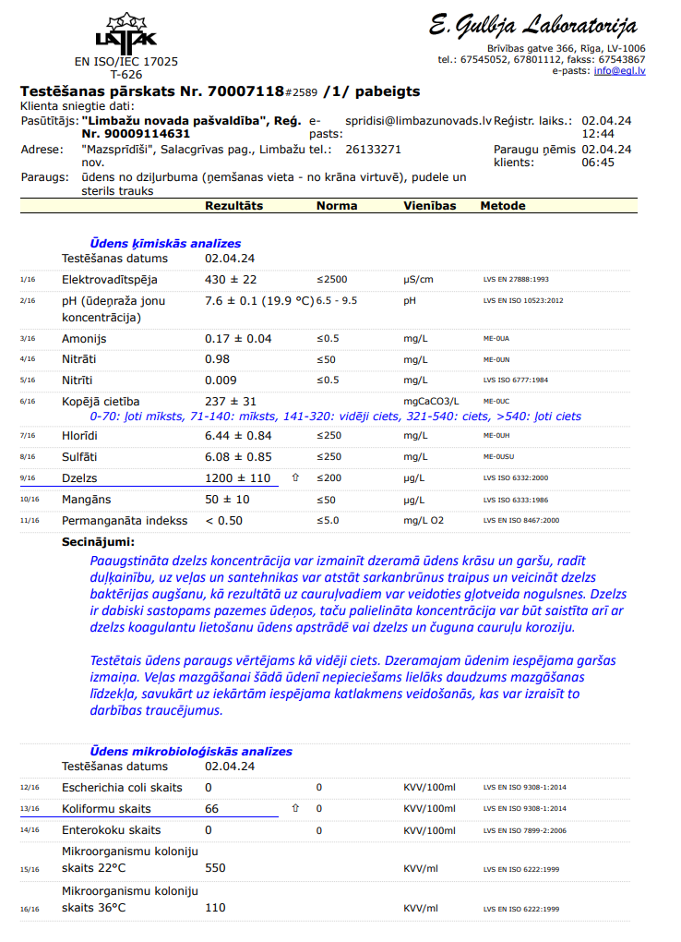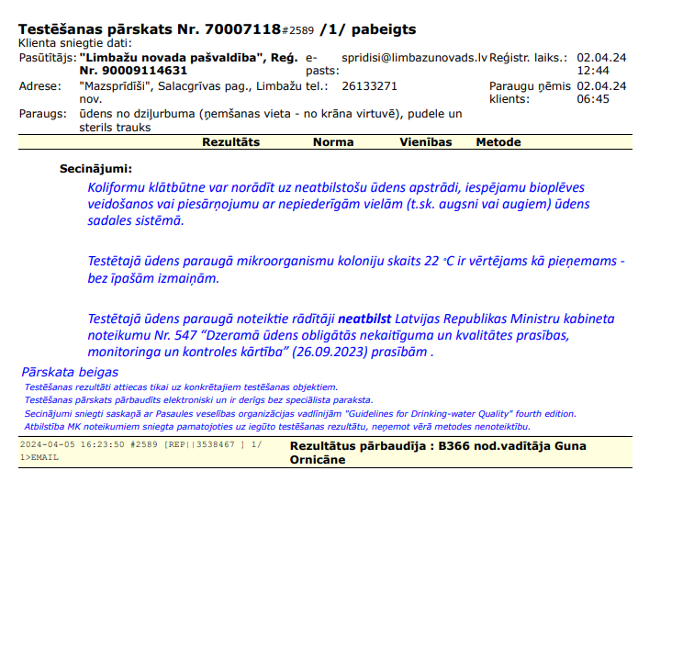

3.pielikums

Cenu aptaujai

**FINANŠU PIEDĀVĀJUMA VEIDLAPA**

“Ūdens atdzelžošanas sistēmas uzstādīšana un ar to saistītie darbi "Mazsprīdīši", Salacgrīvas pagastā, Limbažu novadā”

**___.____.2024. ______________(vieta)**

Pretendents (pretendenta nosaukums) _____________________________________________

iepazinies ar darba uzdevumu, piedāvā veikt darbus par līguma izpildes laikā nemainīgu cenu:

|  |  |  |  |  |  |
| --- | --- | --- | --- | --- | --- |
| **Nr.** | **Nosaukums** | **Mērv.** | **Daudzums** | **Vienības cena, EUR bez PVN** | **Kopā summa, EUR bez PVN** |
| 1. |  |  |  |  |  |
| 2. |  |  |  |  |  |
|  |  |  |  |  |  |
|  |  |  |  |  |  |
| Kopā bez PVN | | | | |  |
| PVN | | | | |  |
| Kopā ar PVN | | | | |  |

Līgumcenā ir iekļautas visas iespējamās izmaksas, kas saistītas ar darbu izpildi (nodokļi, nodevas, darbinieku alga, nepieciešamo atļauju saņemšana u.c.), tai skaitā iespējamie sadārdzinājumi un visi riski.

Pretendenta pilnvarotās personas vārds, uzvārds, amats ______________________________

Pretendenta pilnvarotās personas paraksts_________________________________________

4.pielikums

Cenu aptaujai

**“Ūdens atdzelžošanas sistēmas uzstādīšana un ar to saistītie darbi "Mazsprīdīši", Salacgrīvas pagastā, Limbažu novadā”**

**Apliecinājums par neatkarīgi izstrādātu piedāvājumu**

Ar šo, sniedzot izsmeļošu un patiesu informāciju, _________________, reģ nr**.__________**

*Pretendenta/kandidāta nosaukums, reģ. Nr.*

(turpmāk – Pretendents) attiecībā uz konkrēto cenu aptauju apliecina, ka

**1.** Pretendents ir iepazinies un piekrīt šī apliecinājuma saturam.

**2.** Pretendents apzinās savu pienākumu šajā apliecinājumā norādīt pilnīgu, izsmeļošu un patiesu informāciju.

**3.** Pretendents ir pilnvarojis katru, personu, kuras paraksts atrodas uz cenu aptaujas piedāvājuma, parakstīt šo apliecinājumu Pretendenta vārdā.

**4.** Pretendents informē, ka (*pēc vajadzības, atzīmējiet vienu no turpmāk minētajiem*):

|  |  |
| --- | --- |
| ☐ | 4.1. ir iesniedzis piedāvājumu neatkarīgi no konkurentiem[1] un bez konsultācijām, līgumiem vai vienošanām, vai cita veida saziņas ar konkurentiem; |
| ☐ | 4.2. tam ir bijušas konsultācijas, līgumi, vienošanās vai cita veida saziņa ar vienu vai vairākiem konkurentiem saistībā ar šo cenu aptauju, un tādēļ Pretendents šī apliecinājuma Pielikumā atklāj izsmeļošu un patiesu informāciju par to, ieskaitot konkurentu nosaukumus un šādas saziņas mērķi, raksturu un saturu. |

**5.** Pretendentam, izņemot gadījumu, kad pretendents šādu saziņu ir paziņojis saskaņā ar šī apliecinājuma 4.2. apakšpunktu, ne ar vienu konkurentu nav bijusi saziņa attiecībā uz:

5.1. cenām;

5.2. cenas aprēķināšanas metodēm, faktoriem (apstākļiem) vai formulām;

5.3. nodomu vai lēmumu piedalīties vai nepiedalīties cenu aptaujā (iesniegt vai neiesniegt piedāvājumu); vai

5.4. tādu piedāvājuma iesniegšanu, kas neatbilst cenu aptaujas prasībām;

5.5. kvalitāti, apjomu, specifikāciju, izpildes, piegādes vai citiem nosacījumiem, kas risināmi neatkarīgi no konkurentiem, tiem produktiem vai pakalpojumiem, uz ko attiecas šī cenu aptauja.

**6.** Pretendentsnav apzināti, tieši vai netieši atklājis un neatklās piedāvājuma noteikumus nevienam konkurentam pirms oficiālā piedāvājumu atvēršanas datuma un laika vai līguma slēgšanas tiesību piešķiršanas, vai arī tas ir īpaši atklāts saskaņā šī apliecinājuma ar 4.2. apakšpunktu.

**7.** Pretendents apzinās, ka Konkurences likumā noteikta atbildība par aizliegtām vienošanām, paredzot naudas sodu līdz 10% apmēram no pārkāpēja pēdējā finanšu gada neto apgrozījuma, un Publisko iepirkumu likums paredz uz 12 mēnešiem izslēgt pretendentu no dalības iepirkuma procedūrā. Izņēmums ir gadījumi, kad kompetentā konkurences iestāde, konstatējot konkurences tiesību pārkāpumu, ir atbrīvojusi pretendentu, kurš iecietības programmas ietvaros ir sadarbojies ar to, no naudas soda vai naudas sodu samazinājusi.

Datums __.___.2024.

|  |  |  |  |  |
| --- | --- | --- | --- | --- |
|  |  |  |  | Paraksts |

1. Šī apliecinājuma kontekstā ar terminu „konkurents” apzīmē jebkuru fizisku vai juridisku personu, kura nav Pretendents un kura:

   1) iesniedz piedāvājumu šai cenu aptaujai;

   2) ņemot vērā tās kvalifikāciju, spējas vai pieredzi, kā arī piedāvātās preces vai pakalpojumus, varētu iesniegt piedāvājumu šai cenu aptaujai.